VIDÉO THÉMATIQUE : le sucre !
https://www.opensign.eu/fr/thematic_topics/56

Classe d’âge : 9 à 12 ans

Auteur : Média’Pi! www.media-pi.fr

Compétences :
- Connaître les différents types de sucres, naturels ou raffinés, présents dans notre alimentation et les conséquences de nos choix de consommation.
- Savoir limiter sa consommation de sucre personnelle en fonction des besoins de son corps.
- Savoir être vigilant, lire les étiquettes et adopter une attitude critique face aux produits industriels.
Compétences relatives aux programmes européens :
http://eur-lex.europa.eu/legal-content/FR/TXT/?uri=LEGISSUM%3Ac11090

Vocabulaires spécifiques / mots-clés :
Sucre naturel, sucre raffiné, aliments transformés, produits industriels, besoins journaliers.

Evaluation formative :
- Être capable de différencier les sucres cachés en 2 catégories : naturels ou raffinés
- Être capable d’associer des produits industriels à la quantité de sucres qu’ils contiennent, comme une canette de soda ou de la sauce tomate.
- Être capable d’estimer la quantité de sucres consommés quotidiennement dans sa propre alimentation et la comparer à la quantité journalière suffisante à nos besoins.
Evaluation sommative :
- Savoir lire des étiquettes de produits industriels et adopter une alimentation saine.
Courte description de la progression pédagogique/scénario :
- Présenter un paquet de sucre en poudre et un paquet de sucre en morceaux. Présenter un paquet de bonbons, des fruits, des légumes, une sauce tomate ou d’autres produits industriels. Montrer et quantifier les sucres présents dans ces aliments.

Matériel nécessaire :
Aliments cités, un ordinateur et un vidéo projecteur.

Focus autour de la langue des signes :
Trouver le vocabulaire dans la langue de son pays pour nommer les différents aliments. Proposer un exercice de comparaison et de proportion entre les différents aliments.

I- Exercices, jeux, évaluation :
1. Entoure en vert les produits qui contiennent du sucre naturel, en violet les produits avec du sucre industriel.

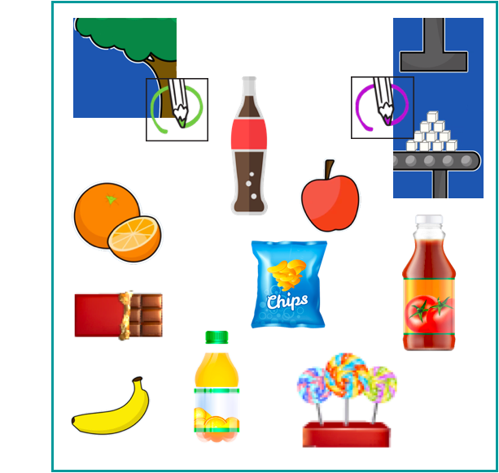

2. Colorie le nombre de sucres recommandés par jour, puis ceux contenus dans chaque boisson présentée.
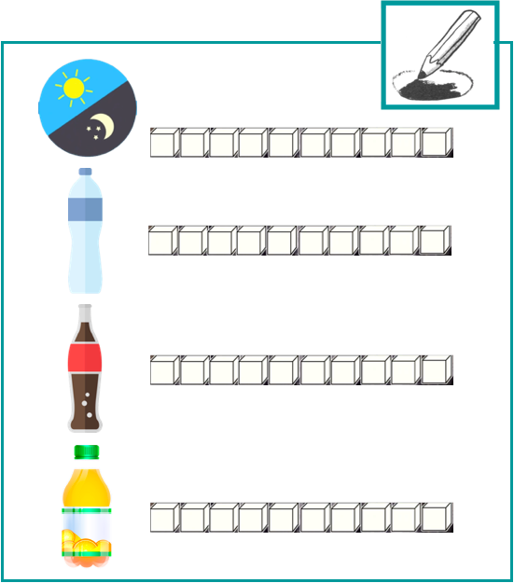

3. Explique la différence entre ces deux bouteilles de jus ?
Comment être sûr.e d’avoir la bonne réponse ?

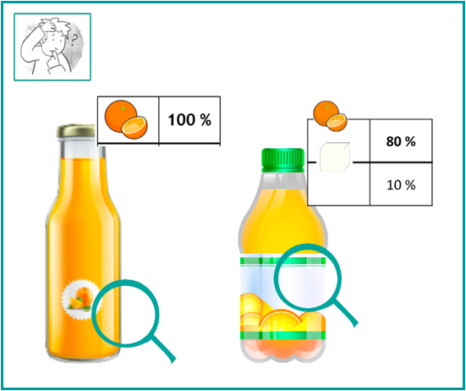

II- Prolongements / liens vers d’autres outils numériques :
- Comprendre l’évolution de l’alimentation humaine : https://www.1jour1actu.com/info-animee/alimentation/
- Comment fabrique-t’on le sucre de canne ? : https://www.youtube.com/watch?v=f16TnqmfS0w
- Comment fabrique-t’on le sucre de betterave ? (documentaire) : https://youtu.be/zAzLW9R5R7Y
- Comprendre l’équilibre alimentaire : https://www.youtube.com/watch?v=YimuIdEZSNY
Toi aussi, tu peux créer tes propres supports : vidéos, jeux, fiches…
http://www.opensign.eu/gamescreator

